RAZONAMIENTO COMPLEJO PROFA. FABIOLA REYES REYES

EJERCICIO 1

INSTRUCCIONES; RESUELVE LOS SIGUIENTES EJERCICIOS, UTILIZANDO LA HEURISTICA.

**En la siguiente figura, si un auto circula en una vía que sigue la dirección de la flecha, ¿cuántos giros de timón realizará su conductor hasta llegar a la posición final A?**  
A) 14       B) 15       C) 16        D) 17      E) 18  
[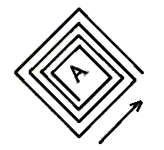](http://2.bp.blogspot.com/-ItdQ-YQ5-VQ/VFp78oVRLsI/AAAAAAAALtM/WLxnoA5bflY/s1600/pregunta%2B14%2Brazonamiento%2Babstracto.png)

